教学设计

课程基本信息
学科 | 信息技术 |  | 年级 | 高一 |  | 学期 | 秋季
课题 | 了解数值数据和文本数据的编码
教科书 | 书 名：信息技术必修1《数据与计算》  出版社：上海科技教育出版社 出版日期：2022年7月
教学目标
1.了解数值数据编码的过程，了解计算机处理文本数据的基本过程。(信息意识)
2.掌握数值数据编码的基本方法，知道常用的文本数据编码方式。(计算思维)
3.体会生活中的数字化应用，能够利用数字化工具，完成课程任务。培养学生的自主学习能 力、创新能力与探究能力。(数字化学习与探究)
4.体验数据编码的内涵及魅力，产生对数据编码的求知欲，形成积极主动地学习态度，让学生 体会作为信息社会公民，应了解和具备的知识，培养学生严谨、缜密、科学的作风。(信息
社会责任)
教学内容
教学重点：
1.数值数据编码的基本方法。2.常用的文本数据编码方式。 教学难点：
1.数值数据编码的基本方法。
教学过程
教学环节 |  | 教师活动 |  |  | 学生活动
一、创设情境，引入 新知 |  | 通过数字游戏，请学生们选择  1-15之间的一个数字写在纸上。随机 请一位学生配合老师来玩这个游戏。 根据学生回答四张牌中是否有所写的 数字，然后教师说出答案，学生展示 纸上的数字。 |  |  | 通过数字游戏，激发学生 学习兴趣，设置悬念，引入新 课。
(一)数值数据
1.数值数据：又称为数字数据， 是可用于算术运算的具体数值。通常 采用数制来表达。生活中常用的是十

二、探究数值数据的 编码 | 进制，其他数制：  1年等于四个季度(四进制) “正”字计数(五进制) 1周等于7天(七进制)  1天等于24小时(二十四进制)  2.常用数制 |  |  |  |  | 培养学生思考分析、归纳 总结的能力。通过阅读教材，  根据知识链接，自主学习常用 数制，并了解各种数制的规则， 增强信息意识。  通过研究分析，体会数值 数据的编码过程，掌握十进制 数与二进制数的相互转换，发 展计算思维与能力。  通过解密数字游戏，进一 步理解十进制数与二进制数之 间的转换，并通过习题，进一 步加深巩固。  加强学生对数制转换的理 解，发展计算思维，提升自身 信息素养。
 | 十老腊 罐  罐 |  | 版  41.234 ,104.0、1,08 5.6.7.4.9  28,20.22(2 机舰栽制8  0.1  4.4.23.4  557 |  | 康r (29)₀/(29)D  2: (10)2/(10)B  谨培 (61)。/(61)0 温6(C5)n/(C5)H  浙进1
 | 十六退缴6|6.7.EAB  012345 |  |  | 怡18 、制，
C D EF
. .
幢 R 01.2.R4 熟R,解
 | (二)数值数据的编码过程：
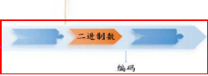
转换
数值数据 0、1代码
1.转换
(1)十进制数转换二进制数 整数：除2反向取余
小数：乘2正向取整
(2)二进制数转换十进制数
按权展开求和：把二进制数写成 加权系数展开式，然后再按十进制加 法规则求和。
(3)解密读心术原理
实际就是十进制数与二进制数转 换的问题。
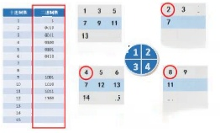
6
1011
15 14 15
从右数第一位是“从1数第二位是“1”
an
10
1213
15 14 15
E 从右数第三位是“1”从右数第四位是“1” 2+4+8=14
(4)练一练
完成学习任务单中十进制数二进 制数的转换练习。
2.知识拓展
(1)八进制、十六进制转换十进制 规则：按权展开求和。
(2)十进制转换八进制、十六进制 规则：除R取余。

(3)二进制与八进制、十六进制的
 | 转换 | 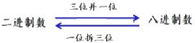

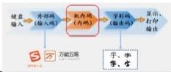
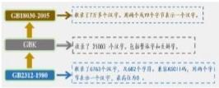
三、探究文本数据的 编码 | 3.编码 | 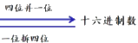 | 引导学生理解数值数据的 编码方式，通过习题，巩固加 深，提升计算思维能力。  学生倾听、思考，讨论文 本数据在计算机中的存储方  式。通过探究活动，学以致用， 提升学生的探究能力。
计算机中数值数据的编码分为原 码、反码和补码。以补码的形式存储 和处理。通常用一个数的最高位存放 符号，正数为0,负数为1。
(1)规则：
①原码：首位为符号位，其余为 真值。
②反码：正数：与原码相同。
负数：除符号位与原码相同，其余位 取反。
③补码：正数：与原码、反 码相同。负数：等于反码加1。
(2)练一练
完成学习任务单中的原码、反码、 补码的计算。
文本数据的编码方式：
(一)西文字符的编码
1.西文字符集：字母、数字、标 点符号等。标准ASCII码，包含128 个字符，用7个二进制位表示1个字
符。扩展ASCII码在其基础上，扩充 了128个字符，用8个二进制位表示 一个字符。
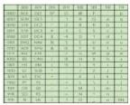
2.活动二
以标准ASCII码表为密码本，为 你的朋友写一句祝福语，看看他能猜 出是什么吗?
(二)汉字的编码
1.编码方案
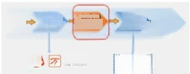
2.汉字编码过程
健 盘 外部码 机内码 字利马 足示，
输 人 (检入吗)( 内 吗(输出码)
5 万德五施、空 字

四、课堂小结  五、量化评价单  六、课后作业 | 3.活动三  使用U1traEdit软件，查看“高 考加油!”字符内码，找出“高”的 内码是什么?  (三)Unicode  为每种语言中的每个字符，设定 了统一并且唯一的二进制编码。一般 用2个字节表示一个字符。  编码方案：UTF-8、UTF-16、UTF-32  归纳总结数值数据的编码和常用 的文本数据编码方式。  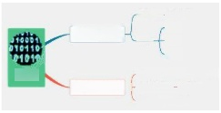  彬换—数制帖换 |  | 学生回顾本节课内容，总 结概括知识点。  了解学生本节课的学习情 况，以便完善教学设计。  学生自主学习，巩固所学 知识，并探究声音数字化过程， 为下节课的学习做铺垫。
 | 数值数都的编码 编码 | 厚码  反马
编码 西文字得—C编11
文丰数据的编码汉十字的搞码一—国标马 hiecd—UF-8
请同学们完成量化评价单，查看 本节课内容的学习情况。
1.基础作业：完成作业习题单。
2.探究作业：书中P16页活动2.2 加密解密游戏。
3.探究作业：在声音数字化过程中， 采样频率和量化位数对音频文 件的大小与音质有什么影响?

